Министерство образования Республики Беларусь

Учреждение образования «Белорусский государственный университет   
информатики и радиоэлектроники»

Факультет компьютерных систем и сетей

Кафедра информатики

Дисциплина: Информационные сети. Основы безопасности

ОТЧЁТ

к лабораторной работе №1

на тему

**ОСНОВЫ ИНФОРМАЦИОННЫХ СЕТЕЙ**

Выполнил: студент гр.253501

Станишевский А.Д.

Проверил: ассистент кафедры информатики Герчик А.В.

Минск 2025

**СОДЕРЖАНИЕ**

1 Цель работы 3

2 Ход работы 4

Заключение 8

# 1 ЦЕЛЬ РАБОТЫ

Целью данной работы является разработка и реализация локальной сети с использованием статической *IP*-адресации, которая обеспечит стабильную и надежную связь между устройствами. Основные задачи включают проектирование сети с выбором схемы подключения для различных устройств (компьютеров, маршрутизаторов, коммутаторов) с учетом их функциональных ролей и требований к производительности. Необходимо создать адресное пространство для статической *IP*-адресации, определить *IP*-адреса, маски подсетей и параметры шлюзов для каждого устройства.

Кроме того, требуется настроить сетевое оборудование, что включает конфигурацию интерфейсов, установку маршрутов и проверку соединений. Для подтверждения работоспособности сети необходимо протестировать связь между устройствами с помощью команды *ping* и других диагностических инструментов. Также следует эмулировать передачу данных внутри сети, проанализировать маршруты движения пакетов и устранить возможные проблемы в настройках. На завершающем этапе необходимо проверить соответствие реализованной сети первоначальному проекту и задокументировать все этапы работы для дальнейшего использования.

# 2 ХОД РАБОТЫ

В ходе выполнения работы необходимо создать локальную сеть в эмуляторе *GNS*3, используя маршрутизатор *Cisco* 3745, коммутаторы и ПК. Настроить статическую *IP*-адресацию для всех устройств, проверить их взаимодействие и обеспечить передачу пакетов между устройствами внутри локальной сети.

В *GNS*3 создан проект для эмуляции локальной сети. Размещены следующие устройства: маршрутизатор *Cisco* 3745, два коммутатора и четыре компьютера. Устройства подключены следующим образом: маршрутизатор *R1* соединен через порт *FastEthernet*0/1 с первым коммутатором (*Switch* 1), а через порт *FastEthernet*0/0 с маршрутизатором *R2*. Маршрутизатор *R2* соединен с *R1* через свой порт *FastEthernet*0/0, а через порт *FastEthernet0/1* подключен к коммутатору *Switch 2*.

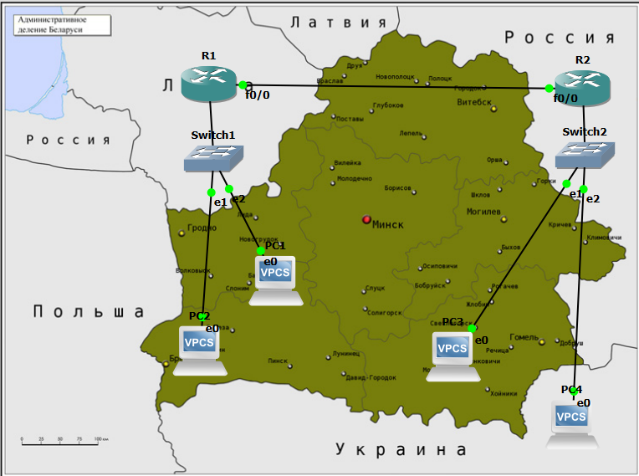

Рисунок 2.1 – Структура сети.

Разработано адресное пространство с использованием статической *IP*-адресации. Для первого коммутатора выделена подсеть 198.168.2.0/24, для второго коммутатора – подсеть 198.168.3.0/24. *IP*-адреса назначены следующим образом:

– маршрутизатор *R1* (*FastEthernet*0/0): 198.168.1.1;

– маршрутизатор *R1* (*FastEthernet*0/1): 192.168.2.1;

– маршрутизатор *R2* (*FastEthernet*0/0): 198.168.1.2;

– маршрутизатор *R2* (*FastEthernet*0/1): 192.168.3.1;

– *PC*1: 198.168.2.20, маска 255.255.255.0, шлюз 198.168.2.1;

– *PC*2: 198.168.2.10, маска 255.255.255.0, шлюз 198.168.2.1;

– *PC*3: 198.168.3.10, маска 255.255.255.0, шлюз 198.168.3.1;

– *PC*4: 192.168.3.20, маска 255.255.255.0, шлюз 198.168.3.1.

На рисунке 2.2 продемонстрирована настройка конфигурации маршрутизатора *R1*.

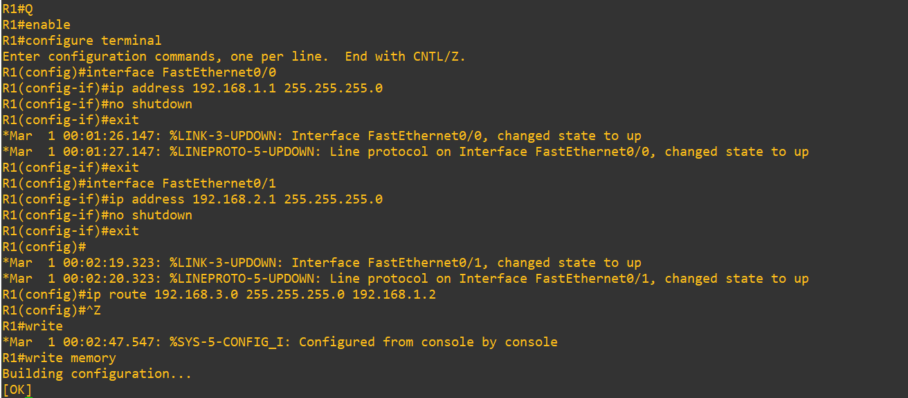

Рисунок 2.2 – Настройка *IP*-адресов маршрутизатора *R1* и интерфейсов*.*

На рисунке 2.3 продемонстрирована настройка конфигурации маршрутизатора *R2*.

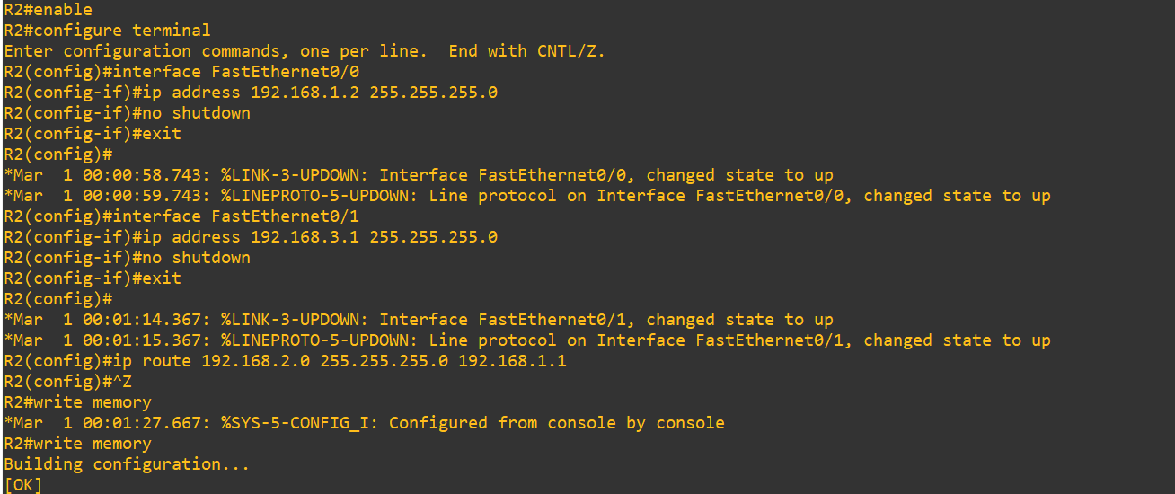

Рисунок 2.3 – Настройка *IP*-адресов маршрутизатора *R2* и интерфейсов*.*

В ходе настройки сети были подключены маршрутизаторы *R1* и *R2* для обеспечения взаимодействия между двумя подсетями. На маршрутизаторе *R1* был настроен интерфейс *FastEthernet0/0* с *IP*-адресом 192.168.1.1, а на маршрутизаторе *R2* – интерфейс *FastEthernet0/0* с *IP*-адресом 192.168.1.2. Для обеспечения маршрутизации между сетями была добавлена статическая маршрутная запись, направляющая трафик между подсетями 198.168.2.0 и 198.168.3.0 в обоих направлениях.

На каждом из компьютеров вручную задана статическая *IP*-адресация. Введены *IP*-адреса, маски подсети и адреса шлюзов по умолчанию в соответствии с проектом, которые показаны на рисунках 2.4, 2.5, 2.6, 2.7.

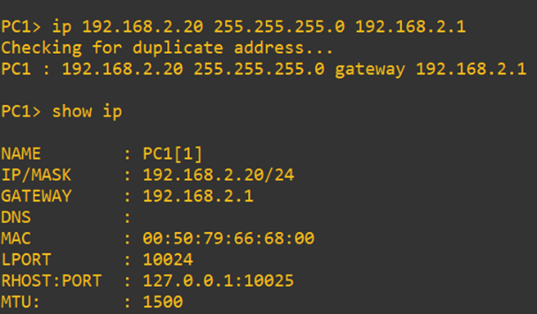

Рисунок 2.4 – Настройка параметров *PC1*

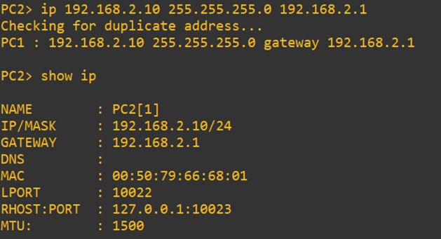

Рисунок 2.5 – Настройка параметров *PC2*

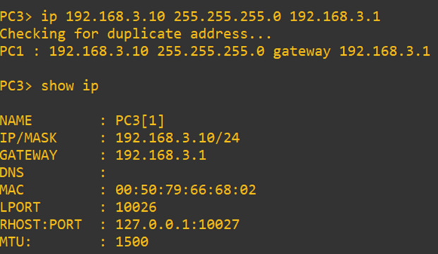

Рисунок 2.6 – Настройка параметров *PC3*

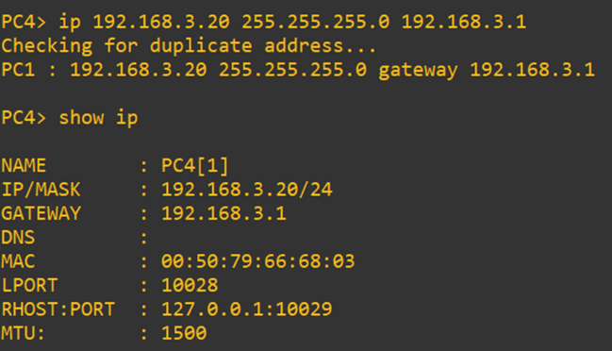

Рисунок 2.7 – Настройка параметров *PC4*

Была проведена проверка соединений между устройствами внутри одной подсети и между устройствами из разных подсетей. Связь проверялась с помощью команды *ping*. Например, между двумя устройствами одной подсети *PC*2 (198.168.2.10) и *PC*1 (198.168.2.20) обмен пакетами прошел успешно (рисунок 2.8).

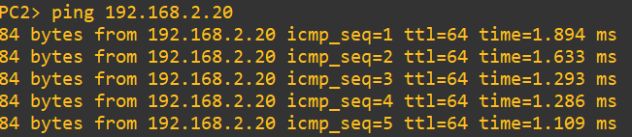

Рисунок 2.8 – Проверка соединения внутри подсети.

Также проверена связь между устройствами из разных подсетей. В качестве примера проверялась передача между PC2 и PC3. В результате, передача пакетов между устройствами PC2 (192.168.2.10) и PC3 (192.168.3.10) через маршрутизаторы прошла успешно (рисунок 2.9).

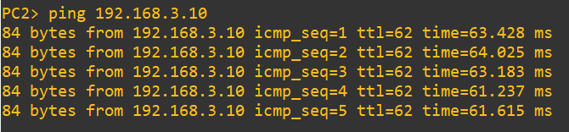

Рисунок 2.9 – Проверка соединения между подсетями.

Таким образом, в ходе работы была настроена и протестирована сеть в *GNS3*, включающая маршрутизатор, коммутаторы и 4 компьютера. В процессе выполнения проекта были достигнуты следующие ключевые результаты: успешная реализация топологии сети, разработанная схема подключения позволила эффективно организовать разделение потоков данных и минимизировать возможные конфликты при передаче информации. Корректная настройка IP-адресации статическая адресация обеспечила четкое распределение адресного пространства, что исключило коллизии и гарантировало стабильную работу сети. Проверка функциональности сети: тестирование с помощью команды ping и анализ маршрутов передачи пакетов подтвердили корректность настроек маршрутизации и коммутации.

# ЗАКЛЮЧЕНИЕ

В процессе выполнения работы была разработана и успешно настроена виртуальная сеть в среде *GNS3*, в состав которой вошли маршрутизатор, два коммутатора и четыре компьютера. Сначала была определена структура сети, где оба коммутатора были соединены с маршрутизатором, а к каждому из коммутаторов подключались по два компьютера. Эта топология обеспечила удобное разделение потока данных и упрощение маршрутизации.

Затем была произведена настройка *IP*-адресации для всех устройств. Каждому компьютеру и интерфейсам маршрутизатора были назначены статические *IP*-адреса, а также были настроены шлюзы по умолчанию. Этот процесс позволил эффективно разбить сеть на две подсети, что обеспечивало возможность маршрутизации и обмена данными между ними.

После завершения настройки сети было проведено тщательное тестирование связи между устройствами с использованием команды *ping*. Эти тесты позволили проверить доступность всех устройств, находящихся в разных подсетях, а также проследить маршрут прохождения пакетов, что помогло выявить потенциальные проблемы в маршрутизации или настройках сети. В результате тестирования было подтверждено, что все устройства корректно обмениваются данными, а маршрутизатор эффективно передает пакеты между подсетями.

В итоге, благодаря выполненной работе была успешно создана функциональная и стабильная сеть, обеспечивающая надежный обмен данными между всеми подключенными устройствами. Все поставленные перед проектом задачи были успешно реализованы, и сеть продемонстрировала свою работоспособность как в аспекте маршрутизации, так и в плане пропускной способности, что открывает возможности для дальнейшего расширения и оптимизации.